Муниципальное бюджетное общеобразовательное учреждение
« Колюбакинская средняя общеобразовательная школа»

143144 Московская область тел/ факс 8 ( 496-27) 37-4-94 Рузский район, п. Колюбакино E-mail: mou.kso@mail.ru ул. Попова, дом 20 http:// kol-school.ucoz.ru/___
13апреля 2015 года

ИНФОРМАЦИЯ
о проведении Всероссийского урока « Космос – это мы. Гагаринский урок».
Сегодня, 12 апреля 2016 года - одна из важнейших дат в истории человечества: 55 лет назад Юрий Гагарин открыл эру пилотируемой космонавтики. Корабль "Восток" стартовал с Байконура в 9 часов 7 минут утра по московскому времени. Эти кадры облетели весь мир.
Юрий Гагарин провел на орбите 108 минут, но этого было достаточно для того, чтобы доказать - человек может проникнуть пределы земной атмосферы. В последующие годы было запущено около трехсот пилотируемых кораблей, в безвоздушном пространстве побывали почти 500 человек из десятков стран. Только сейчас на орбите находятся сразу трое наших космонавтов. Они поздравили всех с сегодняшним праздником.
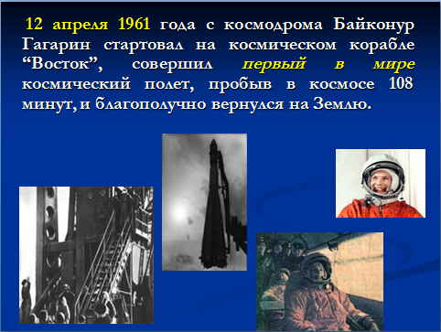
Формы организации урока | Межведомственное взаимодействие при подготовке и проведении мероприятия | Общее количество учащихся, принявших участие в мероприятии | Текстовая часть отчета ( в свободной форме описательного характера)
Уроки- беседы, классные часы с использованием презентаций, видеосюжеты, отгадывание тематических кроссвордов, загадок, игровые программы, мини-сочинения, книжная выставка |  | 360человек учащихся  23 педагога | В рамках мероприятий по увековечению памяти о Первом космонавте планеты Ю.А. Гагарине в год 55-летия Первого полета человека в космос ( 1961 – 2016 г.г.) в МБОУ « Колюбакинская СОШ» 12 апреля 2016 года проводились мероприятия по классам « Космос – это мы. Гагаринский урок».  Цель: : рассказать учащимся о жизни и подвиге первого космонавта Ю.А. Гагарина; познакомить учащихся с жизнью и подвигами космонавтов – земляков; женщинами, покорившими космос; развивать умение творческой и поисковой деятельности, осуществлять патриотическое воспитание, популяризация знаний и достижений в области космонавтики, расширение кругозора, развитие познавательной активности, коммуникативных способностей учащихся, чувства солидарности, здорового соперничества, совершенствование навыков групповой работы.  Задачи:  Образовательные:  Формировать у учащихся знания о становлении космонавтики, о первых полетах в космос.  Расширять кругозор.  Развивающие:  Развивать интерес к изучению истории космонавтики.  Способствовать развитию творческого мышления, воображения, умение играть по правилам.  Воспитательные:  Способствовать нравственно-патриотическому воспитанию школьников.  Прививать чувство гордости за свою Родину.  По всем классам ( с 1по 11 кл ) при проведении мероприятия были использованы многообразные формы организации и проведения мероприятий:  -классные часы с использованием презентациий, наглядных материалов, -просмотра рекламных тематических видеороликов, -конкурс рисунков « Космос глазами детей»  - учащихся познакомили со знаменитыми космонавтами Советского Союза и России;  - учащиеся разгадывали кроссворды и загадки космической тематики;  - игровая программа « В космос скучных не берем»; ( 1-3кл.)  - «История одной жизни» - биографические хроники ( 9-11 кл)  - «Великий землянин» - краеведческий урок  - мини-сочинения для учащихся 5-8 классов:  « Письмо на орбиту»;  « Профессия космонавт»;  « Космонавтика через 100 лет»  - тематическая выставка « Человек и космос».

Директор Т.А. Щербакова

Исполнитель:
Зам.директора по ВР Киселева Т.А.

Фотоотчет Всероссийского урока « Космос – это мы. Гагаринский урок»
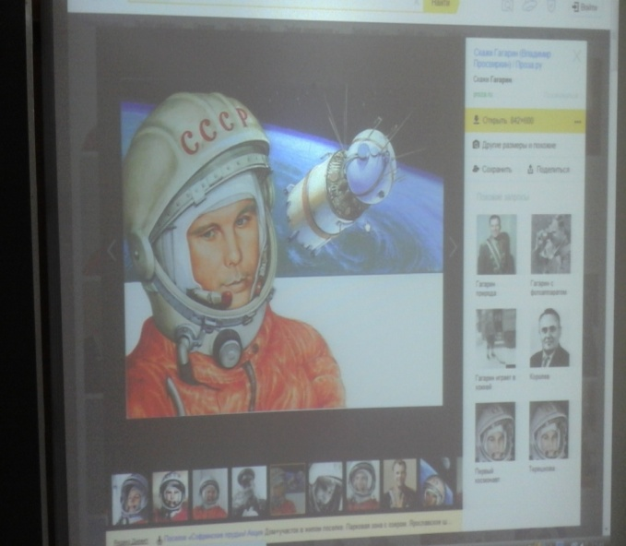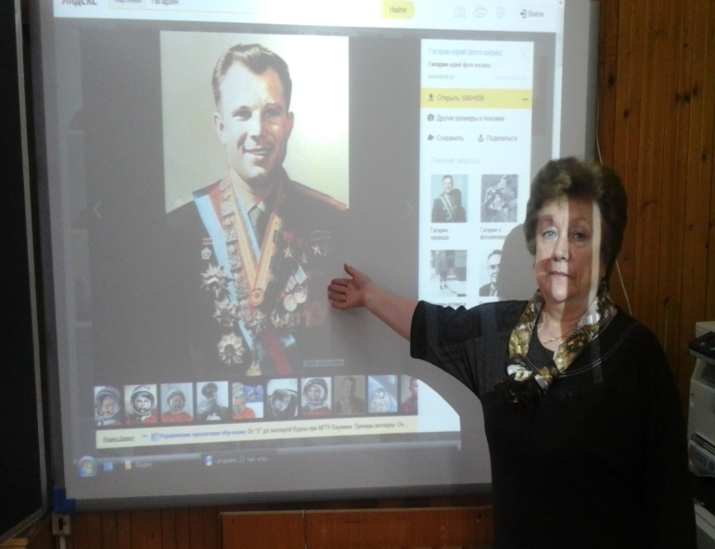

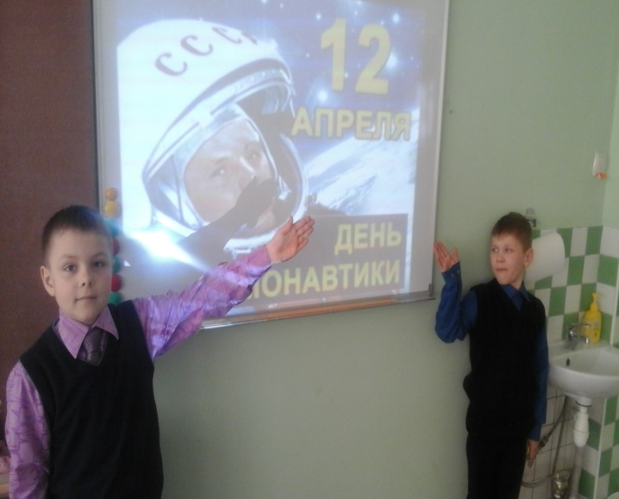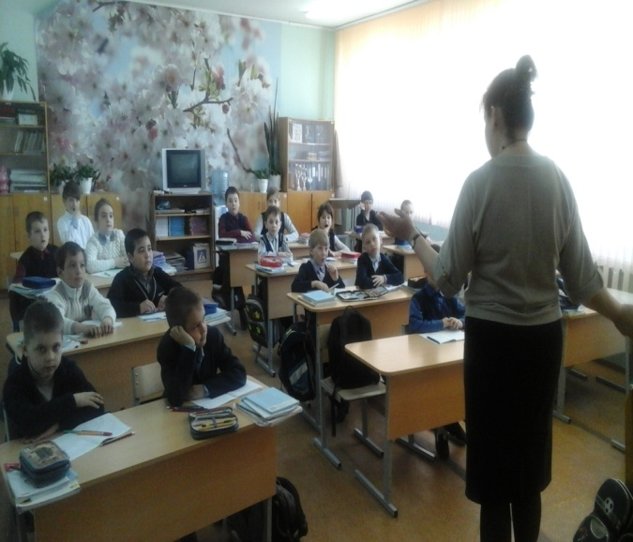

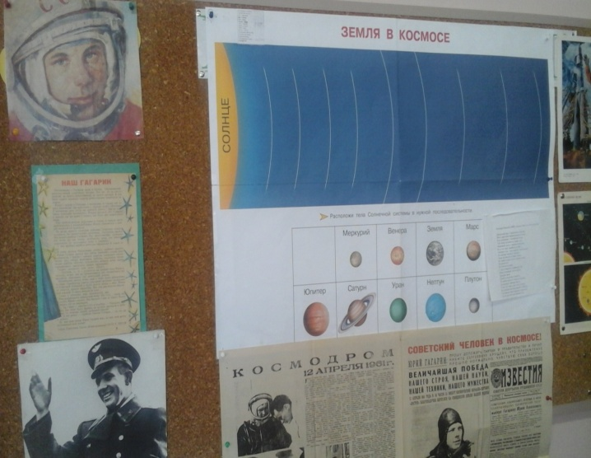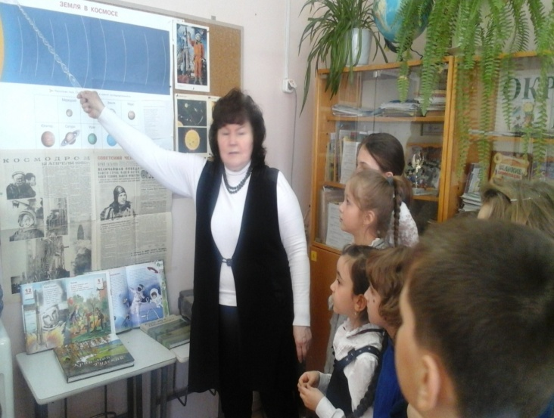

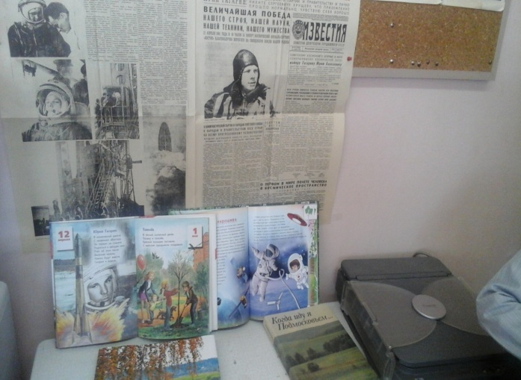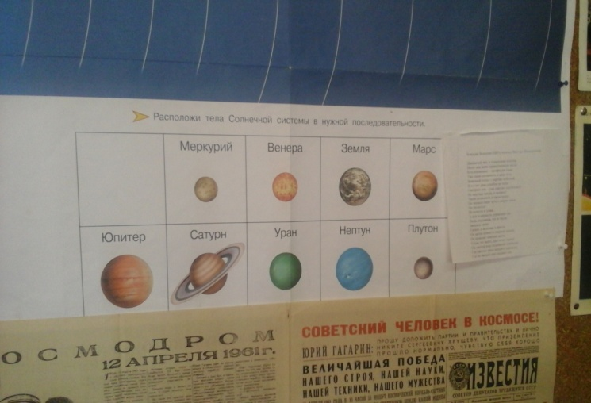

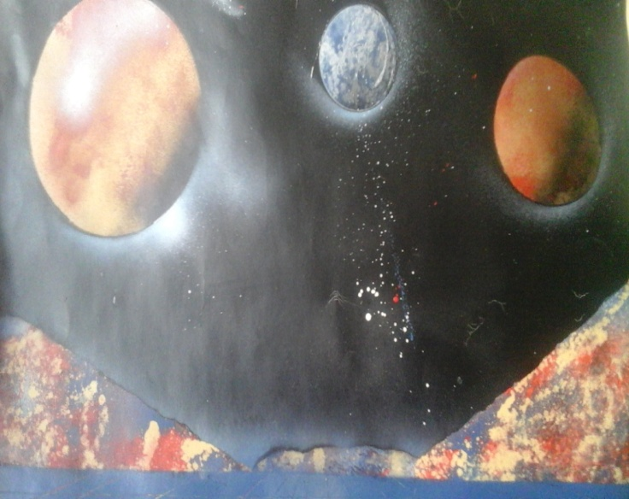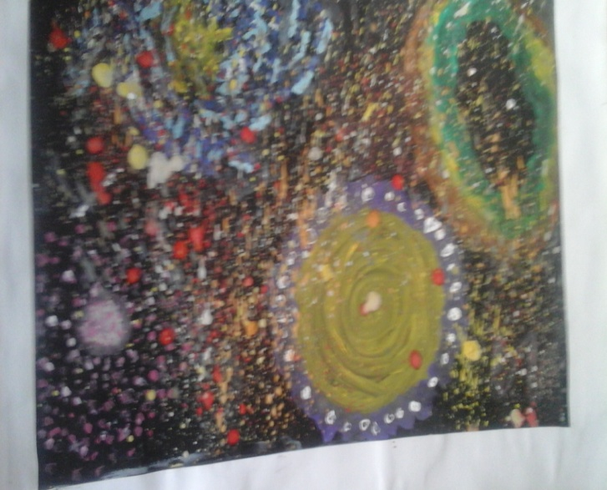
Рисунки учащихся на тему « Космос»

Во время проведения классных часов учащихся познакомили со знаменитыми космонавтами Советского Союза и России.
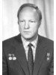 | Игорь Волк  12 апреля 1937, знак зодиака овен Россия. Российская Федерация  И́горь Петро́вич Волк (родился 12 апреля 1937) — космонавт России. Герой Советского Союза (указом Президиума Верховного Совета СССР от 29 ию...)
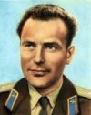 |  | Герман Титов  11 сентября 1935, знак зодиака дева Верхнее Жилино, Россия. Российская Федерация  Герман Титов - Летчик-космонавт СССР, Герой Советского Союза генерал-лейтенант. Родился в 1935 году в селе Верхнее Жилино Алтайского Края. В 1961 ...

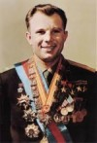 |  | Юрий Гагарин  9 марта 1934, знак зодиака рыбы д. Клушино , Россия. Российская Федерация  Юрий Гагарин - советский лётчик-космонавт, первый космонавт мира. Родился 9 марта 1934 года. 12 апреля 1961 года Юрий Гагарин совершил первый в ми...
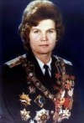 | Валентина Терешкова  6 марта 1937, знак зодиака рыбы д. Масленниково, Россия. Российская Федерация  Валентина Терешкова - первая в мире женщина космонавт, Герой Советского Союза, генерал-майор. Родилась 6 марта 1937 года. Валентина Терешкова была...

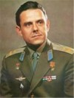 |  | Владимир Комаров  16 марта 1927, знак зодиака рыбы Москва, Россия. Российская Федерация  Владимир Комаров - советский летчик-космонавт, дважды Герой Советского Союза, инженер-полковник. Родился 16 марта 1927 года. Владимир Комаров являе...
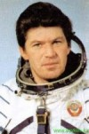 | Валерий Рюмин Valery Ryumin  16 августа 1939, знак зодиака лев Комсомольск-на-Амуре, Россия. Российская Федерация  Валерий Рюмин - советский летчик-космонавт, лётчик-космонавт СССР № 41, дважды Герой Советского Союза. Родился 16 августа 1939 года. Валерий ...

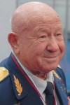 | Алексей Леонов Aleksey Leonov  30 мая 1934, знак зодиака близнецы с. Листвянка, Россия. Российская Федерация  Алексей Леонов - известный российский космонавт. Родился 30 мая 1934 года. Алексей Леонов является первым человеком, который совершил выход в откры...
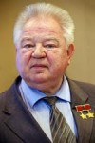 | Георгий Гречко Georgy Grechko  25 мая 1931, знак зодиака близнецы Санкт-Петербург, Россия. Российская Федерация  Георгий Гречко - советский космонавт, дважды Герой Советского Союза. Лётчик-космонавт СССР. Родился 25 мая 1931 года. В 1968-1969 годах Георгий Гр...

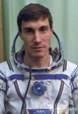 | Сергей Крикалев Sergey Krikalev  27 августа 1958, знак зодиака дева Санкт-Петербург, Россия. Российская Федерация  Сергей Крикалев - советский и российский космонавт, Герой Советского Союза, Герой России. Родился 27 августа 1958 года. В 2005 году Сергей Крикале...
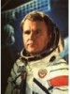 | Владимир Шаталов Vladimir Shatalov  8 декабря 1927, знак зодиака стрелец Россия. Российская Федерация  Кандидат технических наук (1972 г.). Депутат Верховного Совета СССР 9 и 10-го созывов. Дважды Герой Советского Союза.

